**《程序设计基础》实验报告7**

|  |  |  |  |
| --- | --- | --- | --- |
| **学号** | **姓名** | **实验时间** | **实验报告提交时间** |
| **19040041** | **王钰杰** | **2019.12.25** | **2019.12.26** |

1. **实验要求：**
   1. 掌握指针的概念，会定义指针变量。
   2. 掌握数组的指针和指向数组的指针变量。
   3. 掌握字符串的指针和指向字符串的指针变量。
2. **实验内容：要求用指针法编写下列程序，在每个任务后面添加相应的代码和测试结果。**
   1. 输入一行文字，找出其中的大写字母、小写字母、空格、数字以及其他字符各有多少。

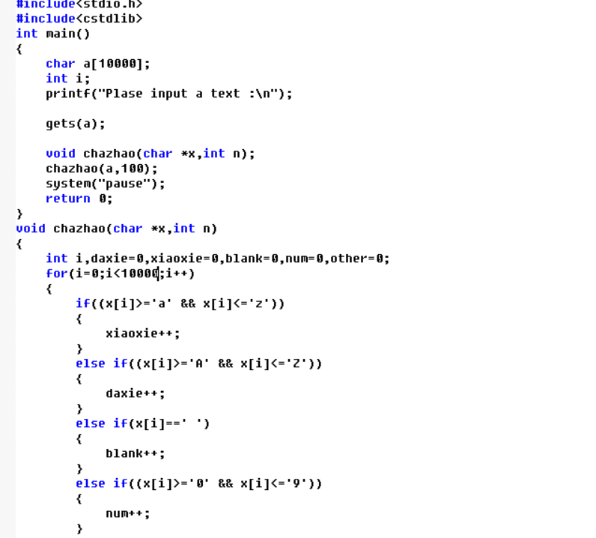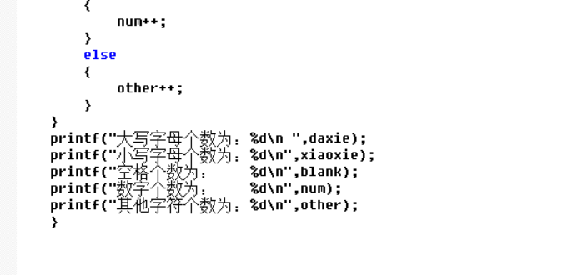

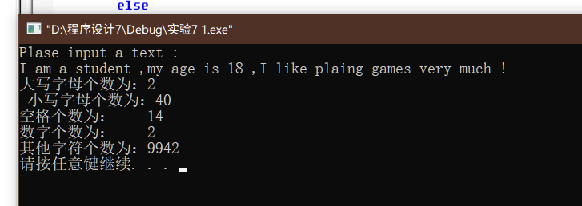

* 1. 有一个班4个学生，5门课程。①求第一门课程的平均分；②找出有2门以上课程不及格的学生，输出他们的学号和全部课程成绩及平均成绩；③找出平均成绩在90分以上或者全部课程成绩在85分以上的学生。分别编3个函数实现以上3个要求。

成绩：

52 99 56 68 78

58 95 89 78 59

99 98 92 90 79

85 96 86 88 90

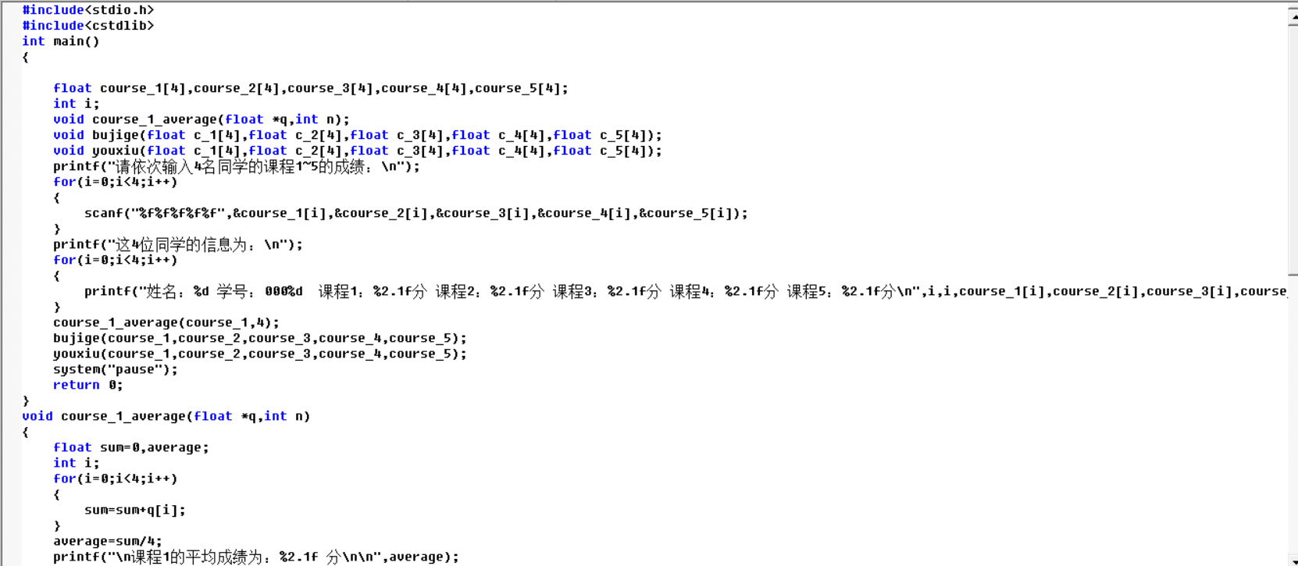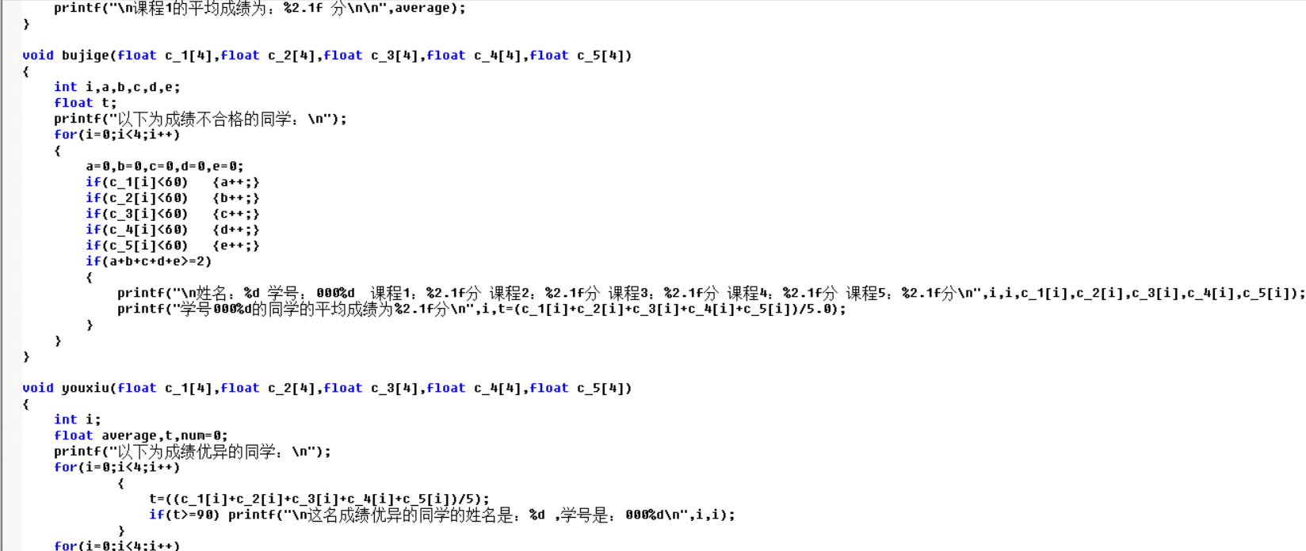

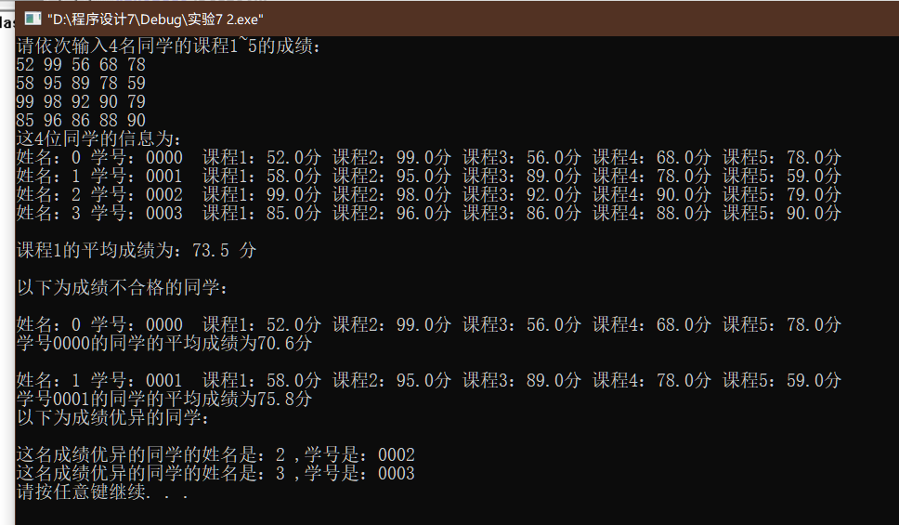

* 1. 编一程序，输入月份号，输出该月的英文月名。例如输入“3”，则输出“March”。

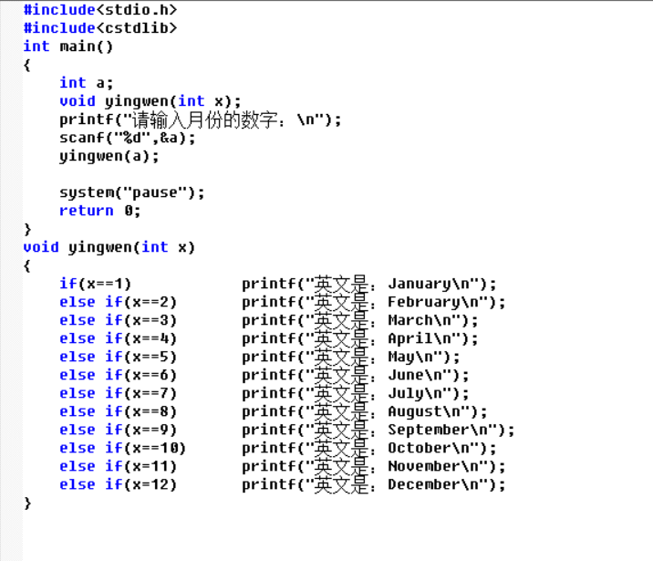

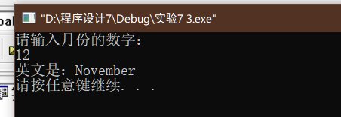

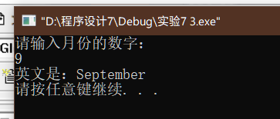

1. **实验分析、总结（实验中遇到的问题、分析情况、解决方案、效果如何、有何收获等）**

**问题：**1、实验7.2统计不及格科目的科目数时，一开始全使用一旦成绩小于60分则num++；导致出现错误，无法准确统计；

# 2、实验7.2利用指针引用5个一维数组时出现cannot convert parameter 1 from 'float' to 'float []'错误，查询网络无果。

3、实验7.3不知道该在哪里引用指针来完成要求。

**解决：**1、最终采用五个变量a、b、c、d、e解决问题，并且要记住把他们放入循环中每次要清零，不然会错误。

2、最终采用数组作为形参解决了问题；

3、7.3最终使用了函数来解决问题，未使用数组

**收获：**学会了简单使用数组，对函数的使用更加熟悉，不会再像上次一样出错了，编程速度也提高了，会先在纸上划一划在写程序。